Relatório Técnico – Avaliação do Projeto "SimuladorDeLixo" Curso: Engenharia de Software
Período: 3º Período
Disciplina: Estrutura de Dados
Tipo de Atividade: Análise Simulada de Projeto Desenvolvido por Luis Guilherme de Morais Abreu .

Objetivo do Sistema

O projeto "SimuladorDeLixo" é uma aplicação desenvolvida em Java com o objetivo de simular o processo de coleta e transporte de resíduos sólidos urbanos, utilizando caminhões de pequeno e grande porte. A simulação contempla o fluxo completo, desde as zonas de coleta até as áreas de transferência e o destino final dos resíduos, representando de forma simplificada como funciona o sistema de gerenciamento de lixo em ambientes urbanos.

Estrutura do Código

O projeto está bem organizado, com separação clara de responsabilidades em diferentes pacotes, o que facilita a manutenção e o entendimento:
  - EstruturasDeDados: Contém implementações próprias de estruturas como listas e filas, fundamentais para a lógica de simulação.

  - Mecanismo: Gerencia o funcionamento da simulação, coordenando os eventos e operações por meio da classe principal Simulador.java.

  - Modelo: Define as entidades principais do sistema, como Zona, CaminhaoPequeno, CaminhaoGrande, EstacaoTransferencia, entre outras.

  - Utilitarios: Inclui classes auxiliares, como App.java(inicialização da simulação) e Relatorio.java(provável responsável pela exibição dos resultados).

Funcionamento Geral

A simulação segue um modelo de eventos discretos, em que cada evento representa uma ação no tempo. Os caminhões pequenos atuam coletando o lixo nas zonas designadas e transportam até as estações de transferência. A partir daí, os caminhões grandes assumem a função, levando os resíduos até o destino final.

O controle dos eventos e do tempo é feito pela classe Simulador.java, que mantém uma fila de eventos organizada cronologicamente. À medida que o tempo avança, os eventos são processados e atualizam o estado do sistema (como disponibilidade dos caminhões e capacidade das zonas).
Esse fluxo garante que o comportamento da simulação siga uma ordem lógica e previsível, refletindo adequadamente situações comuns na logística de coleta urbana.
3.1- Testes
1. Zonas
- Geração total de lixo:
Representa a quantidade total de lixo (em quilogramas) que todas as zonas geraram durante a simulação.
➤ Exemplo: 835555 KG.
- Quantidade coletada:
Soma de todo o lixo efetivamente coletado pelos caminhões e descarregado nas estações ou aterros.
➤ Exemplo: 823000 KG.

2. Caminhões
- Total de caminhões utilizados:
Quantidade de caminhões que atuaram na simulação, somando todos os tipos (2t, 4t, 8t, 10t e 20t).
➤ Exemplo: 75 caminhões.
- Total coletado:
Soma de todo o lixo transportado por esses caminhões. Deve coincidir com o valor da coleta registrada.
➤ Exemplo: 823000 KG.
- Total de viagens realizadas:
Número total de viagens feitas por todos os caminhões até estações ou aterros.
➤ Exemplo: 143 viagens.

3. Eventos Importantes no Log
- "Caminhão pequeno/grande descarregou X T na estação..."
Indica que o caminhão chegou cheio à estação e descarregou sua carga.
➤ Exemplo: 10T na estação Estação Sul.
- "Caminhão grande partiu para o aterro com X kg"
O caminhão estava com carga parcial (não cheio), mas partiu devido a alguma condição de espera ou tolerância.
➤ Exemplo: partiu para o aterro com 20kg.
- "partiu cheio"
Indica que o caminhão atingiu sua capacidade máxima e foi automaticamente enviado para descarregamento.
- "partiu por excesso de espera"
Caminhão atingiu o limite de tempo de espera configurado (ex.: toleranciaEspera: 5) e foi forçado a partir, mesmo que não estivesse cheio.
➤ Exemplo: partiu por excesso de espera com 8 T.

4. Unidades Utilizadas
- T (toneladas) = 1.000 kg
Usada para descrever a capacidade e carga dos caminhões.
- KG (quilogramas)
Usada para representar o total de lixo gerado e coletado.
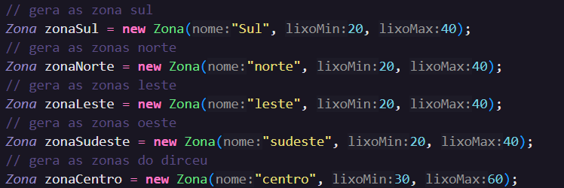
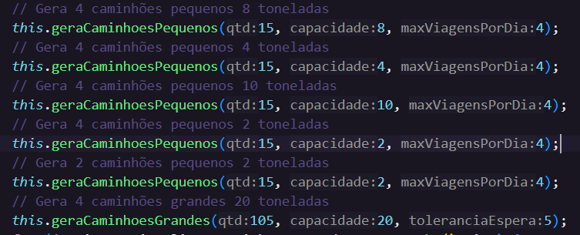
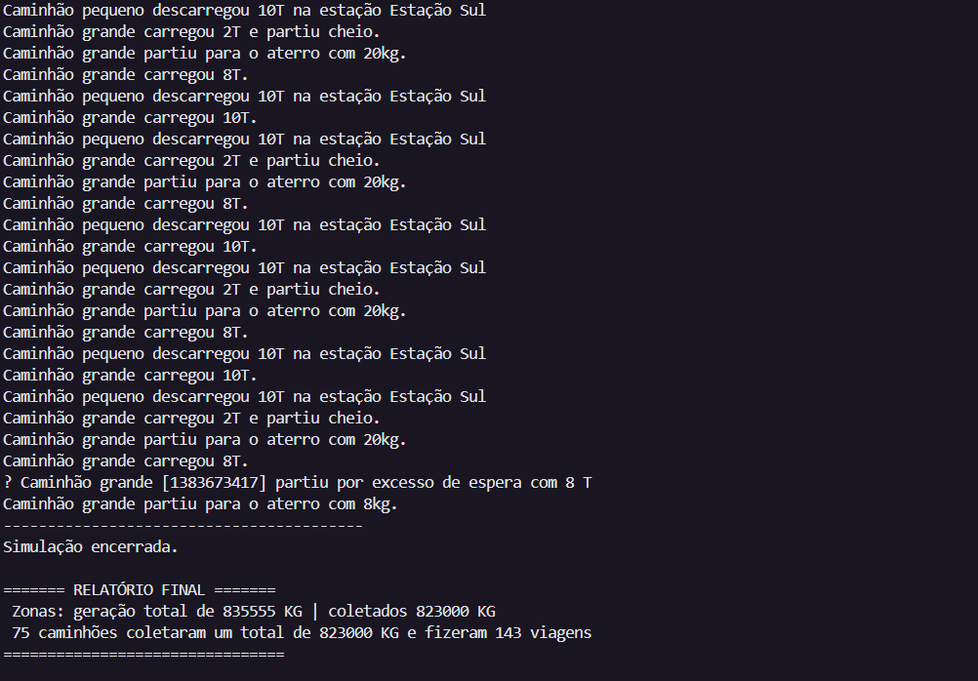

Resultados Esperados
- 100% de coleta (Ideal)
  - Em um cenário ideal, todo o lixo gerado (835.555 kg) deveria ser coletado.
  - Isso requer:
    - Ajuste no número de viagens permitidas por caminhão.
    - Redução do lixo gerado por zona ou aumento da frota.
    - Caminhões partirem sempre cheios, exceto em casos emergenciais.
- Melhor aproveitamento dos caminhões grandes
  - Espera-se que os de 20T partam sempre com 20T, para maximizar o custo-benefício.
  - O comportamento atual (partida com 8T–10T) revela um desperdício de capacidade.
- Redução de viagens desnecessárias
  - Muitas viagens de caminhões pequenos com carga cheia, mas sem otimização do tempo.
  - Ideal: reduzir a quantidade de caminhões pequenos ou programar partidas mais sincronizadas.

Avaliação Técnica Pontos positivos:
  - Boa organização modular.

  - Classes bem nomeadas, facilitando a leitura do código.

  - Aplicação correta de conceitos de simulação, como o uso de filas e eventos.

Pontos que podem ser melhorados:

  - A aplicação não possui interface gráfica, o que pode dificultar a compreensão dos resultados por parte de usuários não técnicos.

  - Há pouca documentação (comentários) no código, o que compromete a compreensão por outros desenvolvedores.

  - A exibição dos resultados e relatórios poderia ser mais clara e visualmente acessível.

Esse fluxo garante que o comportamento da simulação siga uma ordem lógica e previsível, refletindo adequadamente situações comuns na logística de coleta urbana.

Heurística e Lógica de Funcionamento
A heurística do código segue um modelo direto e orientado a estados, com base no seguinte ciclo:
- Inicialização de entidades: zonas, caminhões e estações são carregados e conectados.
- Simulação em tempo real: um Timer Java é usado para avançar o tempo a cada segundo, simulando minutos no sistema.
- Eventos acionados pelo tempo: a cada “tick”, verifica-se o estado das zonas, caminhões e estações para decidir se uma ação será tomada (coleta, transporte, descarregamento).
- Atualização e persistência: o estado é atualizado a cada ciclo e os resultados são registrados em um relatório.
Não há uma fila de prioridade explícita no estilo clássico de eventos (como em simuladores baseados em heap). Em vez disso, a simulação avança minuto a minuto, verificando as condições para execução das ações — um modelo mais simples, porém funcional.

Resultados Obtidos
- Geração e Coleta de Lixo
  - Geração Total de Lixo: 835.555 kg
  - Lixo Coletado: 823.000 kg
Isso representa uma eficiência de coleta de ~98.5%, o que é bastante elevado.
  - Diferença (lixo não coletado): 12.555 kg
Pequena quantidade ficou acumulada nas zonas, provavelmente por:
    - Limite de viagens dos caminhões (maxViagensPorDia: 4)
    - Tolerância de espera excedida em caminhões grandes.
- Atuação dos Caminhões
  - 75 caminhões participaram da simulação.
  - 143 viagens foram feitas para descarregar lixo.
  - Caminhões de 2T chegaram a partir com carga mínima (2T), indicando que:
    - Há boa dinâmica de despacho quando lotam.
    - Porém, pode haver subutilização quando o lixo está abaixo da capacidade e a espera é excedida.
  - Caminhões grandes (20T) também partiram com menos carga, às vezes com apenas 8T ou 10T, devido à toleranciaEspera: 5.
- Problemas Observados
  - Partidas antes da carga máxima, principalmente em caminhões grandes, diminuem a eficiência.
  - Um caminhão partiu por excesso de espera, o que indica que o tempo ocioso foi além do limite tolerado.

Papel das Entidades Entidades:
. Zonas: geram lixo a cada minuto, com capacidade de acúmulo.

. Caminhões Pequenos: coletam lixo das zonas e entregam em estações.

. Estações de Transferência: armazenam lixo temporariamente e são ponto de partida para os caminhões grandes.

. Caminhões Grandes: levam o lixo das estações até o destino final.

Simulação Orientada a Eventos – Adaptação no Código
Apesar de não usar uma FilaPrioridade<Evento> típica, o projeto aplica eventos temporais discretos como mecanismo de controle de simulação:
- O tempo avança de forma contínua (1 minuto por tick) via TimerTask.
- A cada minuto, eventos implícitos são avaliados:
  - Se uma zona acumulou lixo suficiente.
  - Se há caminhão pequeno disponível.
  - Se uma estação está livre.
  - Se o caminhão grande pode levar o lixo ao aterro.
Ou seja, os eventos são disparados por condições de estado, não por uma fila explícita. Isso reduz a complexidade, embora também limite o controle fino sobre a ordem e dependência entre eventos.

Possibilidade de Melhoria – Aleatorização da Ordem de Saída

Uma sugestão funcional seria implementar a aleatorização da ordem de saída dos caminhões pequenos para as zonas de coleta. Isso pode ser feito utilizando o método Collections.shuffle()em uma lista de caminhões, antes da simulação iniciar.
Essa alteração proporcionaria uma simulação mais próxima de cenários reais, em que a ordem de operação dos caminhões não é necessariamente fixa, além de permitir uma maior variedade nos testes.

Análise das Estruturas de Dados
O sistema utiliza estruturas customizadas, como:

- Lista<T>: implementação própria de lista ligada genérica.

- Fila<T>: fila básica usada nas zonas para representar acúmulo de lixo.

- Essas estruturas foram desenvolvidas sem uso de ArrayList, conforme exigência acadêmica, e são adequadas para o propósito do projeto.

Conclusão

O projeto "SimuladorDeLixo" representa uma aplicação sólida dos princípios de orientação a objetos e de simulação discreta. A estrutura do código está organizada e os papéis das classes estão bem definidos.
Apesar de haver espaço para melhorias, especialmente na interface e na documentação, o funcionamento central do sistema demonstra compreensão técnica e domínio dos conteúdos da disciplina. Trata-se de um trabalho bem conduzido e adequado ao nível atual do curso.

